《软件开发综合实践》实验报告

信息学院 学院 计算机科学与技术 专业 2021 级

实验时间 2023 年 9 月 27 日

姓名 毛云峰 学号 20211060204

实验名称 软件开发综合实践

实验成绩

一、实验目的

培养软件项目管理的意识，使学生掌握规范的软件开发和维护的方法

二、实验软件

笔记本、IDEA、easyExcel、swing

三、实验方案

1.首先对问题需求进行分析

2.结合分析结果进行编程实践

3.进行实例测试和bug修复

四、实验步骤

1.需求获取

在这个阶段，收集和明确定义系统的需求。这包括功能需求、性能需求、非功能性需求等。

2.需求分析

在需求获取后，需要对收集到的需求进行分析和整理，以确保它们是一致的、完整的并使用UML对需求进行建模。

3.软件设计

在确定了系统的需求后，设计阶段涉及制定系统的架构、组件、模块和界面。

4.编程实现

在软件设计完成后，开始实际编写和实现代码。这是将设计转化为实际软件的阶段。按照设计规范来编写、测试和调试代码

5.软件测试

软件测试是确保软件质量和功能正确性的过程。检查软件是否满足需求、是否存在缺陷，以及是否能够在不同环境下正常运行。

五、实验结果及分析

1.需求获取

（1）.管理员登录交互序列

1. 打开登录界面
2. 输入账号密码
3. 身份验证
4. 验证成功，进入管理员界面
5. 验证失败，弹出错误消息要求管理员从新登录

（2）.管理员用户管理交互序列

1. 进入管理员界面
2. 进入用户管理页面
3. 选择删除用户，弹出提示确认是否继续
4. 选择查询用户，输入用户id，得到查询结果
5. 选择重置用户密码，输入用户id或账号，弹出是否继续的提示

（3）.管理员商品管理交互序列

1. 进入管理员界面
2. 进入商品管理界面
3. 选择删除商品，弹出确认信息
4. 选择新增商品，弹出商品信息录入界面
5. 选择查询商品，输入商品id
6. 修改商品，修改对应商品信息

（4）管理员密码交互序列

1. 进入管理员界面
2. 进入修改密码界面
3. 输入旧密码、新密码和确认密码
4. 若旧密码匹配完成修改并弹出新密码

（5）客户注册交互序列

1. 进入注册界面
2. 输入相关信息
3. 进行合法性验证
4. 若通过，完成用户注册并弹出返回登录界面的提示
5. 如不通过，弹出错误信息要求用户从新填写
6. 若不想注册，点击返回可返回登录界面

（6）客户登录交互序列

1. 进入登陆界面
2. 输入账号密码
3. 身份验证
4. 若通过，进入用户界面
5. 若不通过，弹出错误信息要求用户从新登录

（7）客户商品交互序列

1. 进入客户界面
2. 进入商品页面
3. 可在商品列表浏览商品，点击可进入详细界面
4. 可选择加入购物车，然后弹出数量询问
5. 可选择购买，然后弹出数量询问和支付询问

（8）客户购物车交互序列

1. 进入用户界面
2. 进入购物车页面
3. 选择商品结算，弹出具体金额和支付询问
4. 选择商品移除，弹出移除询问

（9）客户历史订单交互序列

1. 进入用户界面
2. 进入历史订单页面
3. 浏览历史订单

（10）客户密码交互序列

1. 进入用户界面
2. 进入修改密码页面
3. 输入旧密码、新密码和确认密码
4. 若旧密码匹配，完成密码修改并弹出新密码
5. 若不匹配，弹出错误信息

2.需求分析

（1）UML实例图

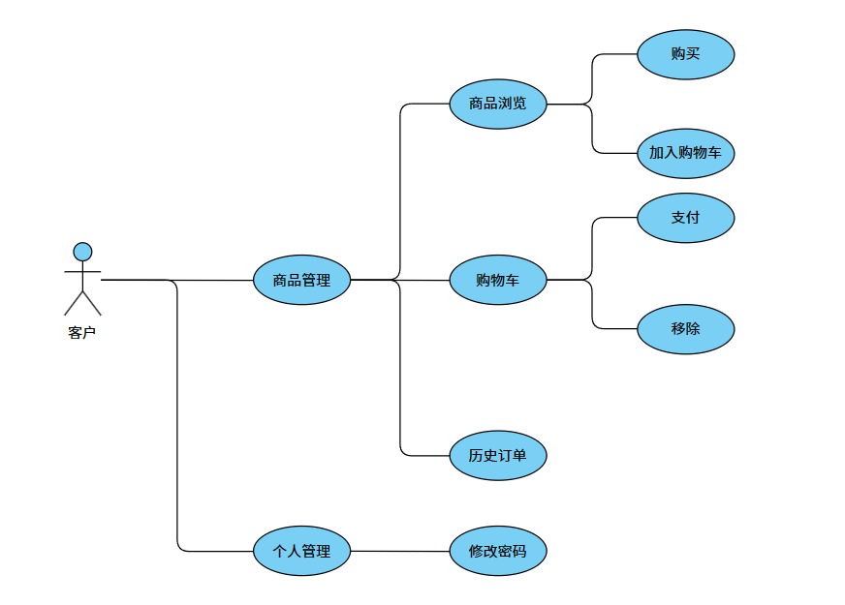

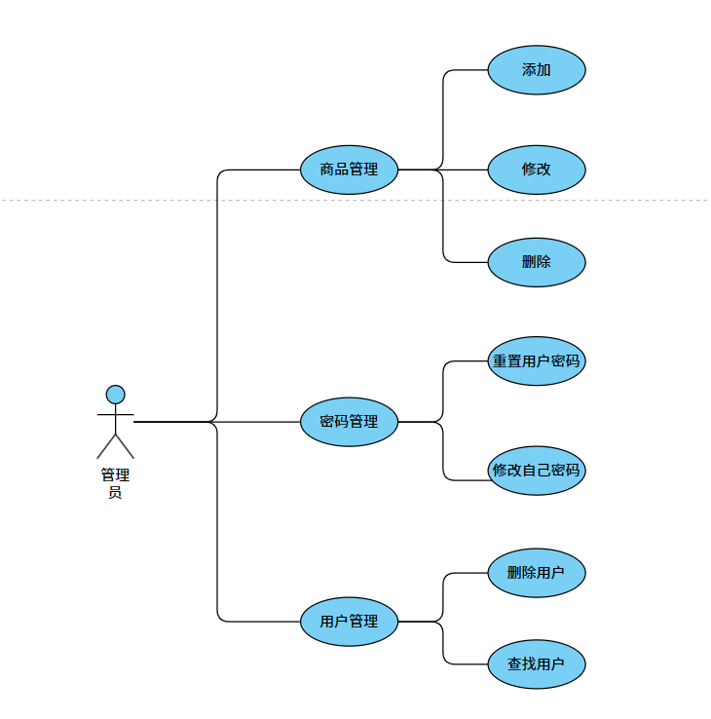

（2）UML顺序图

1.用户注册

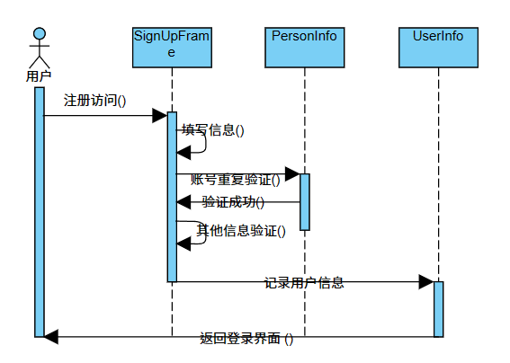

2用户登录

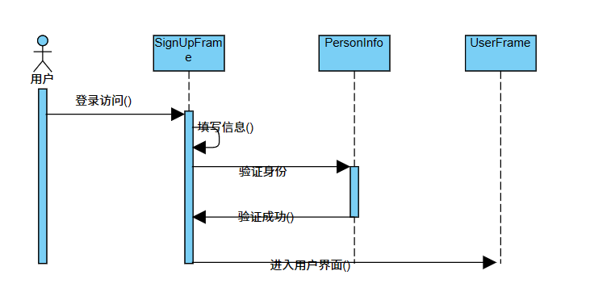

3用户购物

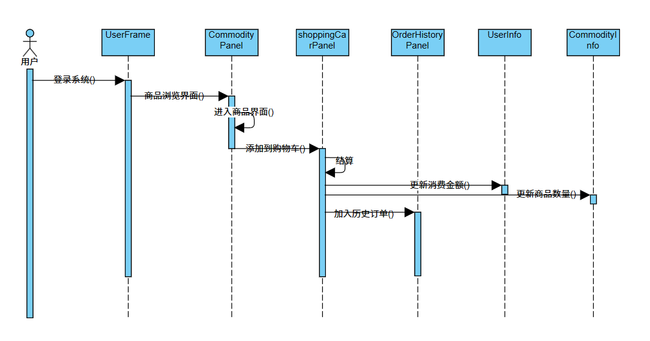

4修改密码

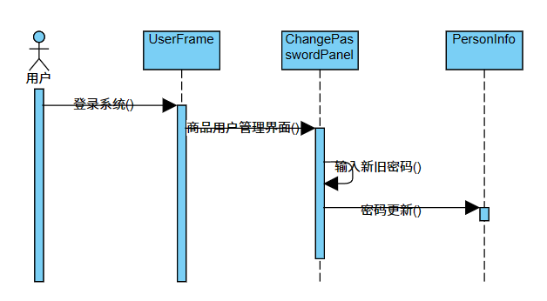

5.商品员商品管理

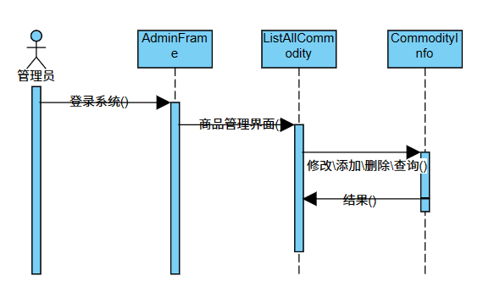

6.管理员用户管理

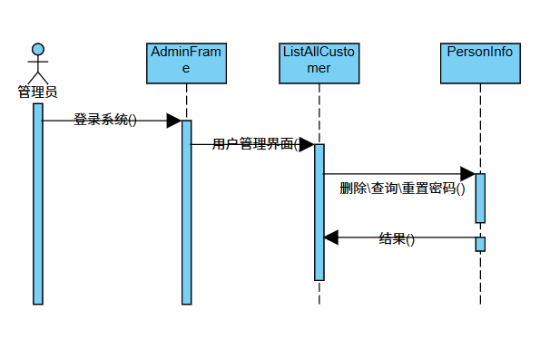

1. 类图

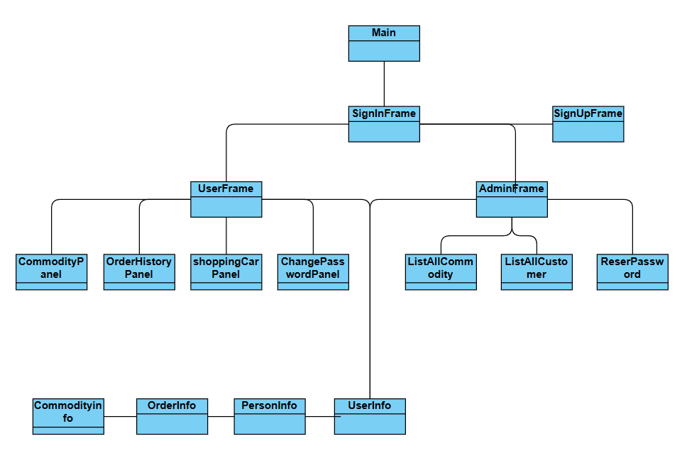

六、实验总结及体会

在本次实验中，我们完成了一个Java购物系统的开发，以下是我在这个过程中的主要体会和总结：

问题与挑战：

在开发过程中，我遇到了一些挑战，包括：

数据管理：如何在一个系统中实现用户、商品等数据的共享。

数据存储：如何使用excel进行数据存储。

图形化开发：如何实现图形化界面。

解决方案：

在面对上述挑战时，我采用了以下解决方案：

学习资源：我积极寻找了在线教程、文档和示例代码，以更好地理解和应用swing和easyExcel。

数据共享：我使用了单例模式来实现数据类，一进行数据共享。

心得体会：

通过这个实验，我获得了许多宝贵的经验和知识：

我学到了如何设计和开发一个复杂的软件系统。

我开发前进行需求分析和软件设计的重要性，特别是在解决问题和改进代码质量方面。

我提高了自己的问题解决能力，学会了在遇到困难时寻找资源和寻求帮助。

七、教师评语